Löpskolning, fys, knä- och axelkontroll

Fysisk träning för barn och ungdomar
Svenska Handbollförbundets riktlinjer för fysisk träning av barn från nio år och fram till puberteten:
- Träningen ska vara allsidig. Det är viktigt att träna alla fysiska kvaliteter.
- I denna ålder är man extra mottaglig för koordinationsträning. Därför är det bra att prova på många olika idrotter och träna på många handbollstekniker, till exempel många olika typer av skott och genombrott. Fokus är att få kontroll på kroppen. Det och god bollkontroll är förutsättningarna för god spelförståelse. Det är först då en spelare kan titta upp och se vem som är fri och var luckan finns.
- I denna ålder är man även extra mottaglig för snabbhetsträning. Det är reaktions- och frekvenssnabbhet som bör tränas, bland annat genom stafetter och lystringslekar, exempelvis nummerkapplöpning. Snabba riktningsförändringar är också bra, till exempel kullekar och följa John-övningar.
- Se till att barnen får rätt mängd tävling. Barn gillar vanligen att tävla, men de behöver träna också. Målet bör vara att fördela verksamhetens tid i 70 % utbildning och 30 % tävling och tävlingsspecifik utbildning. I en lagsport innebär det 2–3 träningar för varje match.

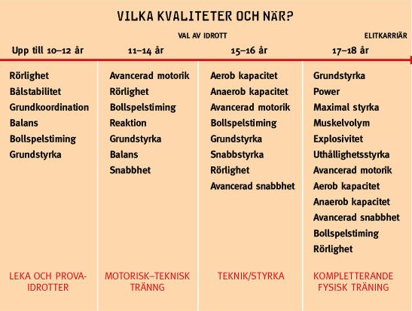
(Figur hämtad från Träna med kroppen, SISU Idrottsböcker)

Under barn- och ungdomsåren är det stora skillnader i kronologisk ålder (hur gammal man är räknat i år och månader) och biologisk ålder (hur långt man har kommit i mognadsprocessen). Det kan vara upp till fem års skillnad i mognad mellan barn som är födda samma år när de är i 11–12 årsåldern. Det innebär till exempel att en 12-årig pojke kan ha en mognadsnivå som en 10-åring eller en 15-åring.

Åldersanpassad fysisk träning för barn och ungdom finns som bok och webb, framtagen av SISU Idrottsböcker i samarbete med Michail Tonkonogi, professor i medicinsk vetenskap med inriktning idrottsfysiologi vid Högskolan Dalarna. Se trailer på Youtube.

Idrott som bygger på barns och ungdomars behov och förutsättningar innebär att såväl belastningsnivå som innehåll i träningen skall anpassas till deras fysiologiska, psykologiska och sociala förutsättningar, inte minst biologiska ålder.

Uppvärmning
Rekommendationen är att inkludera knä- och axelkontroll i uppvärmningen så att dessa moment alltid finns med. Se till att du har en hög standard på uppvärmningen och en systematik som är genomtänkt! Även fysträning kan läggas in i uppvärmningen. Låt inte uppvärmningen bli något som bara stökas över, ha en plan och planera gärna uppvärmningen med tanke på det tema du sedan kommer att ha under träningen.

Redo för handboll är ett material som finns tillgängligt på SISU förlag med drygt 100 övningsexempel med tydliga instruktioner och en enkel progression för stegring av träningen. Det finns övningar för:
- Ben
- Axlar
- Rörlighet
Målgrupp är främst barn- och ungdomar före och efter puberteten.

Knä- och axelkontroll
Mer än 50 % av alla handbollsskador kan knytas till tre kroppsdelar:
- Skuldror/axlar
- Knän
- Anklar/vrister
Forskningen visar att man reducerar skaderisken med 50 procent genom att aktivt arbeta skadeförebyggande med kroppsdelarna.

Resurser
- RF SISU tillsammans med Folksam har en hemsida för Knäkontroll
- Norges Håndballförbund har publicerat en hemsida kring en fullvärdig handbollsuppvärmning, se här.
- The Karolinska Handball Study – KHAST I är en prospektiv studie som under två år följt elithandbollsspelare i åldern 15–19 år med syfte att beskriva förekomsten av axelskador och identifiera riskfaktorer. Studien genomfördes under åren 2014–2016 vid NIU-gymnasier med handbollsinriktning. Som ett resultat av studien finns program för axel- och knäkontroll:
  - Axelkontroll är ett träningsprogram med syfte att förbättra koordination, stabilitet och styrka i bål, skuldra och axel. Axelkontrollen baseras på forskningsresultat som visar att regelbunden användning av programmet minskar risken för axelskador med 56%. The Karolinska Handball Study – KHAST I är en prospektiv studie som under två år följt elithandbollsspelare i åldern 15–19 år med syfte att beskriva förekomsten av axelskador och identifiera riskfaktorer. Studien genomfördes under åren 2014-2016 vid NIU-gymnasier med handbollsinriktning.
  - Knäkontroll är ett med träningsprogram med syfte att förbättra koordination, stabilitet och styrka i bål, höft, knä och fot. Flera studier på en rad olika idrotter som handboll, fotboll och innebandy har visat att regelbunden användning av Knäkontrollprogrammet markant minskar risken för knäskador
  - KHAST har också publicerat ett träningsprogram för axelkontroll som finns i pdf här.

Appar
Det finns en app som heter Get Set – Train Smarter med filmade övningar och möjlighet att kombinera dessa till pass.

Övrigt material
- Svenska Handbollsförbundet erbjuder en mängd utbildningsmaterial, se resurssidan.
- SISU förlag har en sida dedikerad till utbildningsmaterial inom handboll

Löpskolning

En introduktion till löpskolning gavs och nedan återfinns länkar samt de övningar som kördes under passet.

https://www.marathon.se/traning/bra-ovningar-lopskolning

https://www.loparshop.se/inspiration/lopdrills-5-latta-ovningar

Syfte: bättre löpekonomi, öka rörlighet, öva rörelsemönster, koordination, styrka samt skadeförebyggande.

Viktigt med stolt hållning

Börja med 10 m, öka succesivt

- Tripping (vrist, framfot)
- Skipping (knälyft) - inte falla bak
- Hälkick - frekvens inte falla framåt
- Sprintkick - frekvens inte falla bak/fram
- Mångsteg - knät uppåt och framåt
- Sprättsteg - jobba med vad och vrist - ger styrka för vrist och vad
- Travsteg - aktiv isättning, först gående sedan som hoppsasteg
- Gående hälkick - aldrig sätta i hälen, styrkeövning kortare sträcka - jobbigt för vaden
- Insida, insida, utsida, utsida - rolig övning och koordinativ

